ООО «Село Маслово»
КОММЕРЧЕСКОЕ ПРЕДЛОЖЕНИЕ
Уважаемые господа!
Производитель приглашает Вас к долгосрочным поставкам масла крестьянского и спреда.

тел. 8-903-9000-293 (Алексей)

М А С Л О /спреды | Вес | Упак. | М.Д.Ж. | Коли-чество | Дистр |  | Для РТ | Фото
«Премиум»  Масло  сладкосливочное  несоленое  крестьянское  ГОСТ 32261-2013- фасовка  (срок годности – 120 суток)  (проходит лабораторный анализ)  4607052190855 | 200 гр. | 50 пач. | 72,5 |  | 78 |  | 83 | 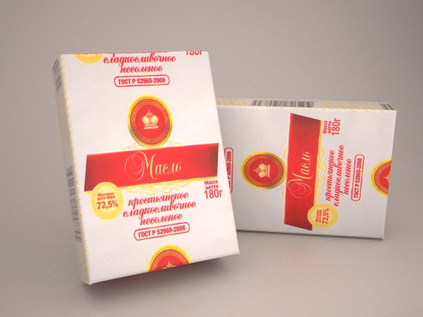
«Премиум»  Масло  сладкосливочное  несоленое  традиционное  ГОСТ 32261-2013- фасовка  (срок годности – 120 суток)  (проходит лабораторный анализ)  4607052190848 | 200 гр. | 50 пач. | 82,5 |  | 81 |  | 86 | 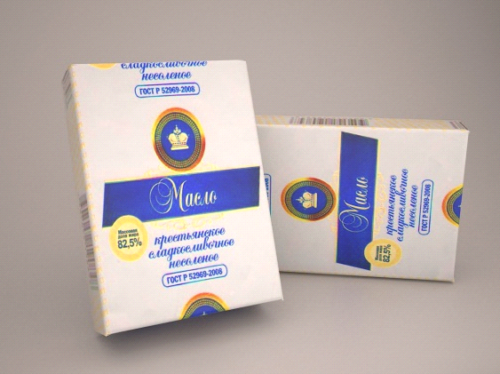
«ГОСТ - ПРЕМИУМ»  Масло  Сливочное несолёное  крестьянское  ГОСТ 5253-2004  (срок годности – 75 суток)  (проходит лабораторный анализ)  4607052191470 | 170 гр. | 50 пач. | 60% |  | 60 |  | 65
«ГОСТ - СелоМАСЛОВО»  Масло  Сладко-сливочное  несоленое  крестьянское  ГОСТ 32261-2013 фасовка  (срок годности – 120суток)  (проходит лабораторный анализ)  4607052191418 | 180 гр. | 50 пач. | 72,5 |  | 70,5 |  | 75,5 | 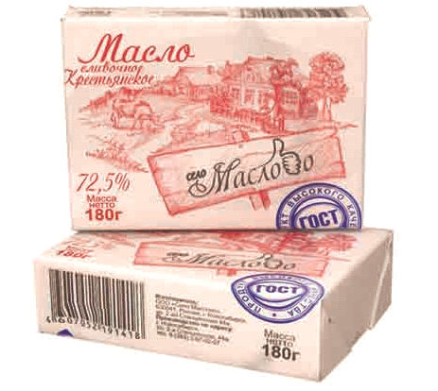
«СМПК»  Масло  Растительно-сливочное  ТУ 9148-001-35542269-2015г  - фасовка  (срок годности –120 суток)  4607052190022 | 180 гр. | 50 пач. | 72,5 |  |  | 19,7 | 22 | 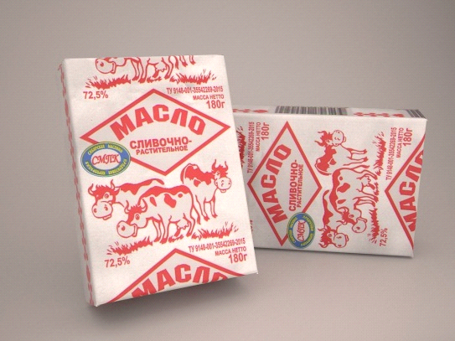
«Ромб»  Масло  Растительно-сливочное  ТУ 9148-001-35542269-2015г  - фасовка  (срок годности –120 суток)  4607052190800 | 180 гр.  200 гр. | 50 пач.  50 пач. | 72,5  72,5 |  |  | 19,7 | 22 | 
«Брусок  Село МАСЛОВО»  Спред  растительно-жировой  ГОСТ Р 52100-2003  Фасовка  (срок годности 130 суток)  Нет штрих-кода | 500гр  1000 гр | 20 шт.  10 шт. | 72,5  72,5 |  |  | 43  , | 45-47  , | 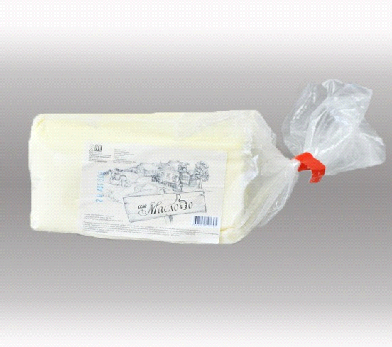
«Славянское шоколадное»  Спред  растительно-жировой  ГОСТ Р52100-2003 - фасовка  (срок годности – 120 суток)  4607052190749 | 180 гр. | 50 пач. | 50 |  | 20,87 |  | 25 | 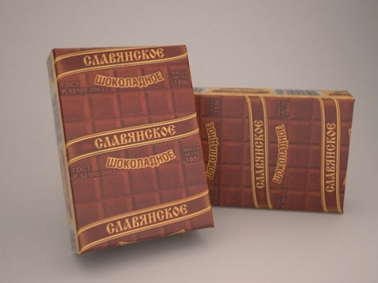
«Зорька» серебро  Масло  Растительно-сливочное  ТУ 9148-001-35542269-2015г  - фасовка  (срок годности –120 суток)  4607052190763 | 180 гр. | 50 пач. | 72,5 |  | 19,7 |  | 22 | 
«Золото»  Масло  Растительно-сливочное  ТУ 9148-001-35542269-2015г  - фасовка  (срок годности –120 суток)  4607052190718 | 180 гр. | 50 пач. | 72,5 |  | 19,7 |  | 22 | 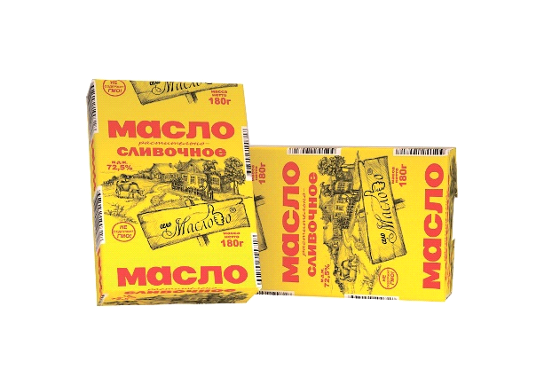
«Серебро»  Масло  Растительно-сливочное  ТУ 9148-001-35542269-2015г  - фасовка  (срок годности –120 суток)  4607052190732 | 180 гр. | 50 пач. | 72,5 |  | 19,7 |  | 22 | 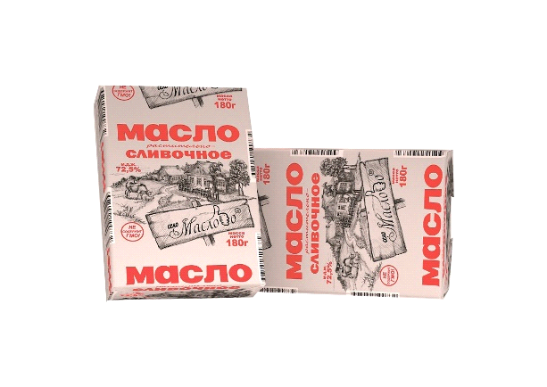
«Солнышко»  Спред  растительно-жировой  ГОСТ Р52100-2003 – фасовка  (срок годности – 120 суток)  4607052190787 | 180 гр. | 50 пач. | 60 |  | 17,43 |  | 20 | 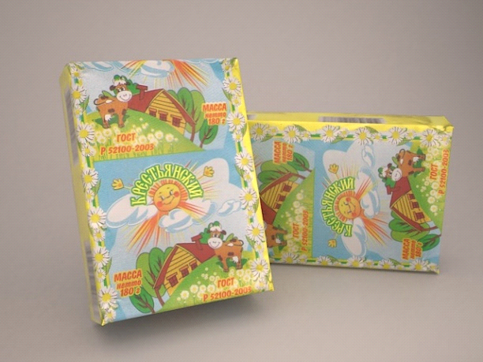
«Коровка»  Спред  Крестьянский сливочно-растительный  ГОСТ Р52100-2003 – фасовка  (срок годности – 120 суток)  4607052190893 | 180 гр. | 50 пач. | 72,5 |  | 19 |  | 22 | 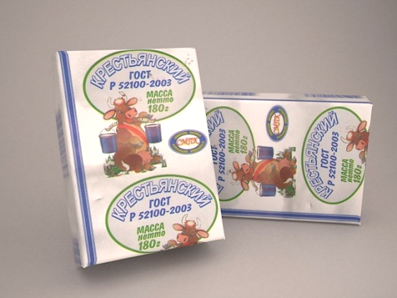
«Клевер»  Масло  Растительно-сливочное  НЕ СОЛЁНОЕ  ТУ 9148-001-35542269-2015г  - фасовка  (срок годности –120 суток)  4607052191067 | 180 гр. | 50 пач. | 72,5 |  | 21 |  | 25 | 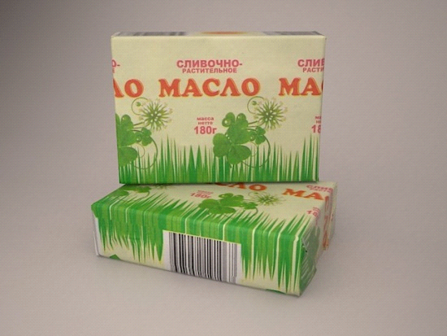
«Хохлома»  Масло  Растительно-сливочное  ТУ 9148-001-35542269-2015г  - фасовка  (срок годности –120 суток)  4607052190381 | 180 гр. | 50 пач. | 72,5 |  | 19,7 |  | 22 | 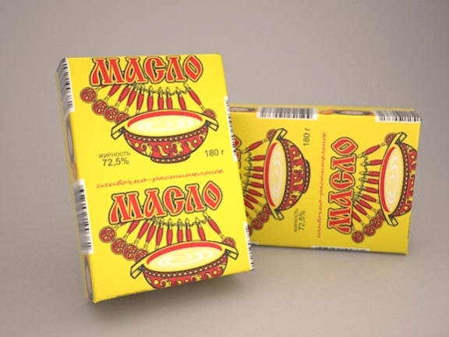

«РОМБ Маслово»  Спред  растительно-жировой  ГОСТ Р52100-2003 – фасовка  (срок годности – 120 суток)  4607052190862 | 180 гр. | 50 пач. | 60 |  | 15 | 19 | 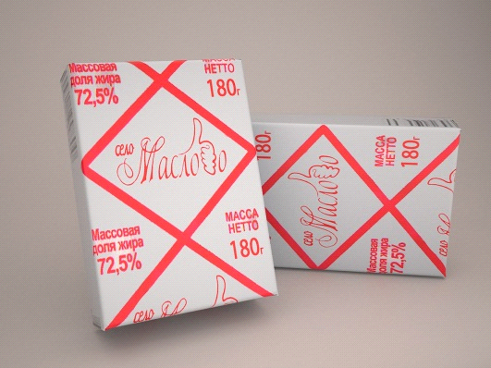
«Брусок  Село МАСЛОВО»  Пергамент с рисунком  Масло  Растительно-сливочное  ТУ 9148-001-35542269-2015г  - фасовка  (срок годности –120 суток)  4607052191463 | 500 гр. | 20 пач. | 72,5 |  | 48 | 56 | 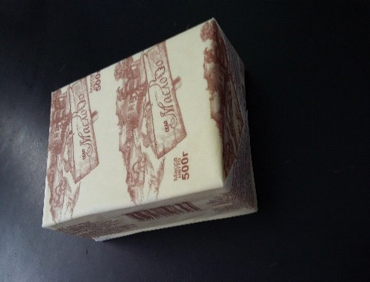
«Брусок  Село МАСЛОВО»  Пергамент обезличенный  Масло  Растительно-сливочное  ТУ 9148-001-35542269-2015г  - фасовка  (срок годности –120 суток) | 500 гр. | 20 пач. | 72,5 |  | 46 | 54 | 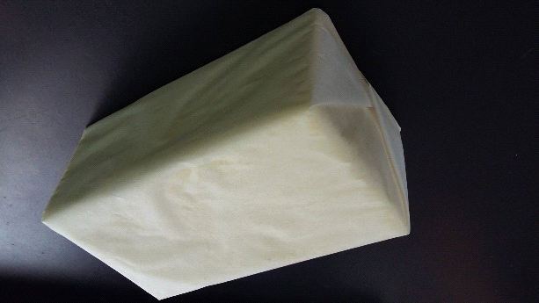
«Брусок  Село МАСЛОВО»  Золото, Серебро  обезличенное  Масло  Растительно-сливочное  ТУ 9148-001-35542269-2015г  - фасовка  (срок годности –120 суток) | 500 гр. | 20 пач. | 72.5 |  | 46 | 54 | 
«Брусок  Село МАСЛОВО»  Пергамен с рисунком  Спред  растительно-жировой  ГОСТ Р 52100-2003  Фасовка  (срок годности 130 суток)  4607052191395 | 500 гр. | 20 пач. | 60 |  | 41 | 45
«Брусок  Село МАСЛОВО»  Серебро  Масло  Растительно-сливочное  ТУ 9148-001-35542269-2015г  - фасовка  (срок годности –120 суток) | 500 гр | 20 пач | 72,5% |  | 49 | 57 | 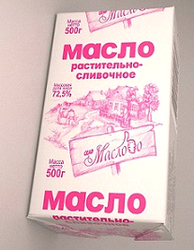
«Брусок  Село МАСЛОВО»  Пергамент обезличенный  Спред  растительно-жировой  ГОСТ Р 52100-2003  Фасовка  (срок годности 130 суток) | 500 гр. | 20 пач. | 60 |  | 40 | 43
«Брусок  Село МАСЛОВО»  Золото, Серебро  обезличенное  Спред  растительно-жировой  ГОСТ Р 52100-2003  Фасовка  (срок годности 130 суток) | 500 гр. | 20 пач. | 60 |  | 41 | 45 | 
Маргарин растительно-жировой  ГОСТ 32188-2013  Фасовка  (срок годности 180 суток) | 180 гр. | 50 пач. | 55 |  | 12 | 14 | 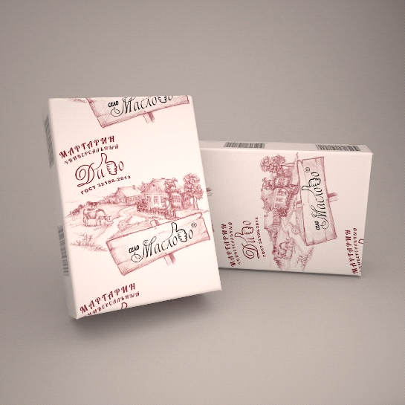
КОНТЕЙНЕР  Масло  Растительно-сливочное  (НА ФОТО ДРУГАЯ ЭТИКЕТКА)  ТУ 9148-001-35542269-2015г  - фасовка  (срок годности –120 суток) | 200 гр.  400 гр. | 18 шт.  12 шт. | 72,5 |  | - | - | 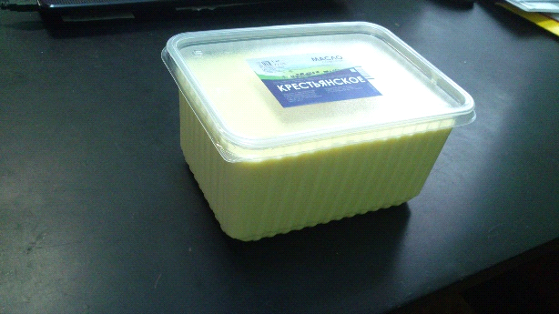
КОНТЕЙНЕР  Смесь  Растительно-жировая  ТОПЛЁНАЯ  ГОСТ Р 52100-2003  - фасовка  (срок годности –120 суток) | 200 гр.  400 гр. | 18 шт.  12 шт. | 99  99 |  | 41  75 | 55  90 | 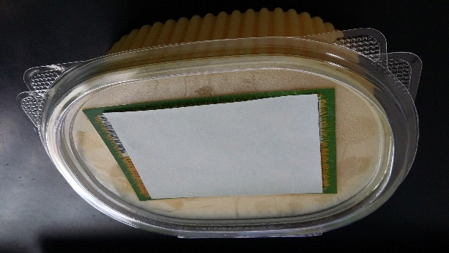
«Брусок  Село МАСЛОВО»  Пергамент обезличенный  Смесь  Растительно-жировая  ТОПЛЁНАЯ  ГОСТ Р 52100-2003  - фасовка  (срок годности –120 суток) | 500 гр. | 20 пач. | 99 |  | 79 | 95
Масло топлёное  ГХИ  ГОСТ Р 52253-2004  (срок годности – 120 суток) | 150 гр | 9 бан. | 99 |  | 110 | 115 | 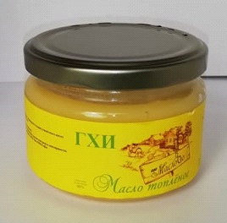
Масло топлёное  ГХИ  ГОСТ Р 52253-2004  (срок годности – 120 суток) | 300 гр. | 9 бан. | 99 |  | 216 | 222 | 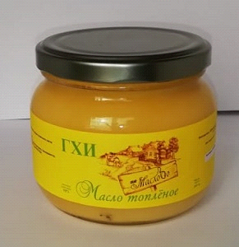
Масло  Сладко-сливочное  несоленое  крестьянское  ГОСТ 32261-2013- фасовка  (срок годности – 60 суток)  (проходит лабораторный анализ) | 15 гр. | 400 пач. | 72,5 |  | 8,25 | 8,55 | 
Масло  Сладко-сливочное  несоленое  крестьянское  ГОСТ 32261-2013- фасовка  (срок годности – 60 суток)  (проходит лабораторный анализ) | 10 гр. | 400 пач. | 72,5 |  | 5,3 | 5,6 | 

Производитель приглашает Вас к долгосрочным поставкам весового масла крестьянского и спреда (цена указана за кг.)

Наименование | Вес кг | М.Д.Ж. | Количество | Для дистриб | Для розн.
Масло сливочное Крестьянское  ГОСТ 32261-2013 (100%) Высший сорт  (проходит лабораторный анализ) | 20кг. | 72,5% |  | 375 | 390
Масло сливочное Традиционное  ГОСТ 32261-2013 (100%) Высший сорт  (проходит лабораторный анализ) | 20кг. | 82,5% |  | договорная | договорная
Масло растительно-сливочное  Содержание молочного жира не менее 20%  ТУ 9148-001-35542269-2015 | 5кг.  10кг.  20кг. | 72,5% |  | 146 | 161
Спред растительно-жировой  ГОСТ Р5210-2003 | 5кг  10кг  20кг | 60% |  | 72 | 83
Спред растительно-жировой  ГОСТ Р5210-2003 | 5кг  10кг  20кг | 70% |  | 81 | 92
Спред растительно-жировой  ГОСТ Р5210-2003 | 5кг  10кг  20кг | 80% |  | 92 | 105

